作者简介：

科林斯（B.R. Collins）不仅是大学的毕业生，同时也是喜剧学院的毕业生。他的第一本小说《叛变游戏》（THE TRAITOR GAME）获得和很多好评，并且以此获得了2009年布兰福博斯奖（Branford Boase Award 2009）和2009年卡内基奖（long-listed for the 2009 Carnegie Medal）。科林斯即将完成一本儿童版的1212年十字军东侵。将在2012年在英国出版。另外，紧接着在2013年将出版《革命来临》，讲述的是西班牙内战。

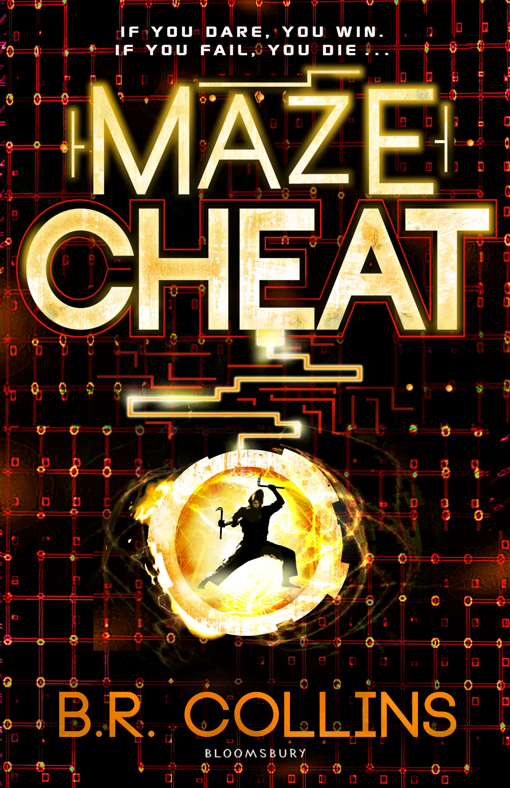
中文书名：《迷宫骗局》
英文书名：Mazecheat
作 者：B.R. Collins
出 版 社：Bloomsbury Publishing PLC
代理公司：United Agents/ANA
出版日期：2012年7月
页 数：272页
类 型：12岁以上少年文学

内容简介：

• 《游戏测试员》的续集，作者是布兰福博斯奖和卡内基奖得主。
• 设置了一个在阿凡达世界的尖锐的、惊悚的未来场景
• 极强的想象力，内容特别吸引人，让人爱不释手

里克是一名游戏试玩员，他的职责是测试一款电脑游戏《迷宫》的瑕疵和漏洞。这款电脑游戏不仅仅是一个电脑游戏那么简单，在《迷宫》中，你的身体变成了阿凡达。在《迷宫骗局》一书中，里克已经从创建《迷宫》游戏公司的总部中逃脱出来，但是他摆脱不了自己的命运。里克的父亲失宠，里克被迫被抛弃到那个破灭的外部世界。那是一个充满毁灭性硫酸雨的世界、是一个充满凶猛残暴流动帮派的世界。当他碰见了一个野心勃勃的年轻骗子后，他发现它再次陷进了《迷宫》的世界中，而且面临着最终的挑战。他们找到了一个联合目标，将引领他们最终和巨蟹座公司进行一场恐怖和危险的战争，巨蟹座公司是那个创建了《迷宫》游戏的阴险的、黑暗的、无所不能的公司。

媒体评价：

“对未来危险世界深刻洞察的一部精彩作品”
----《好读》（Goodreads）
'
“黑暗的、令人紧张和不安的预言”
---《-图书基金会》（ Booktrust）

“这本书像游戏本身一样，让人沉浸在其中，并且引发读者思考的冲动。这虽不是一个轻松的或者使人放松的阅读材料，却是一个令人满意的一本，科林斯的书迷一定会喜欢这本书的。”
----《书包》（The Bookbag）

谢谢您的阅读！
请将回馈信息发至：晋西影(Cynthia Jin)
安德鲁﹒纳伯格联合国际有限公司北京代表处
北京市海淀区中关村大街甲59号中国人民大学文化大厦1705室, 邮编：100872
电 话：010-82509406
传 真：010-82504200
Email：Cynthia@nurnberg.com.cn
网 站：Http://www.nurnberg.com.cn

